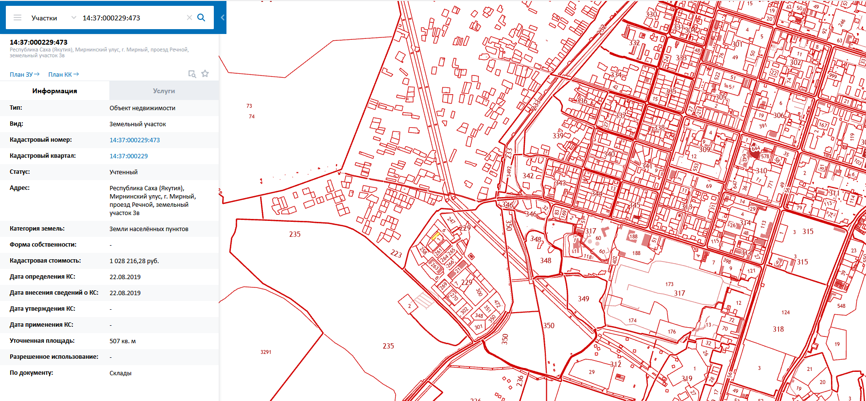

Земельный участок (кадастровый номер 14:37:000229:473) площадью 507 кв. м
предоставлен Шишкину Сергею Владимировичу по договору аренды земли
с разрешенным видом использования – Склады (код 6.9):

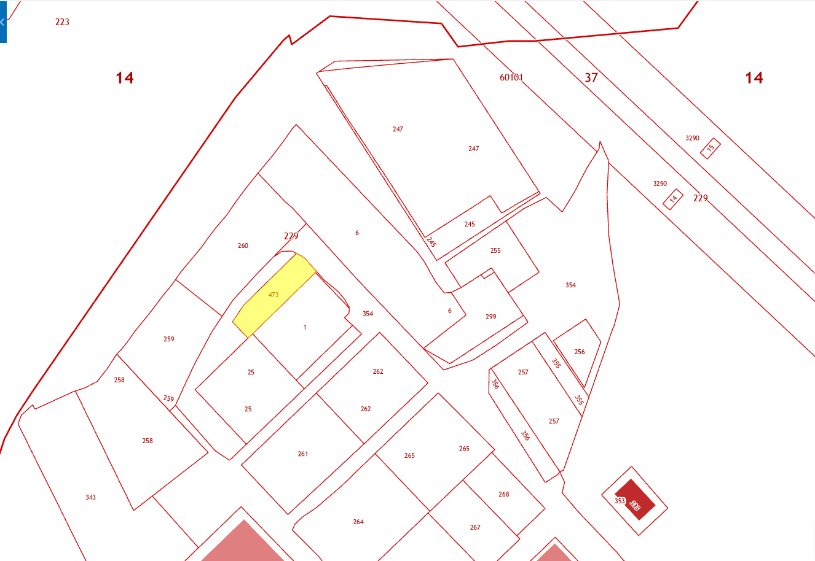

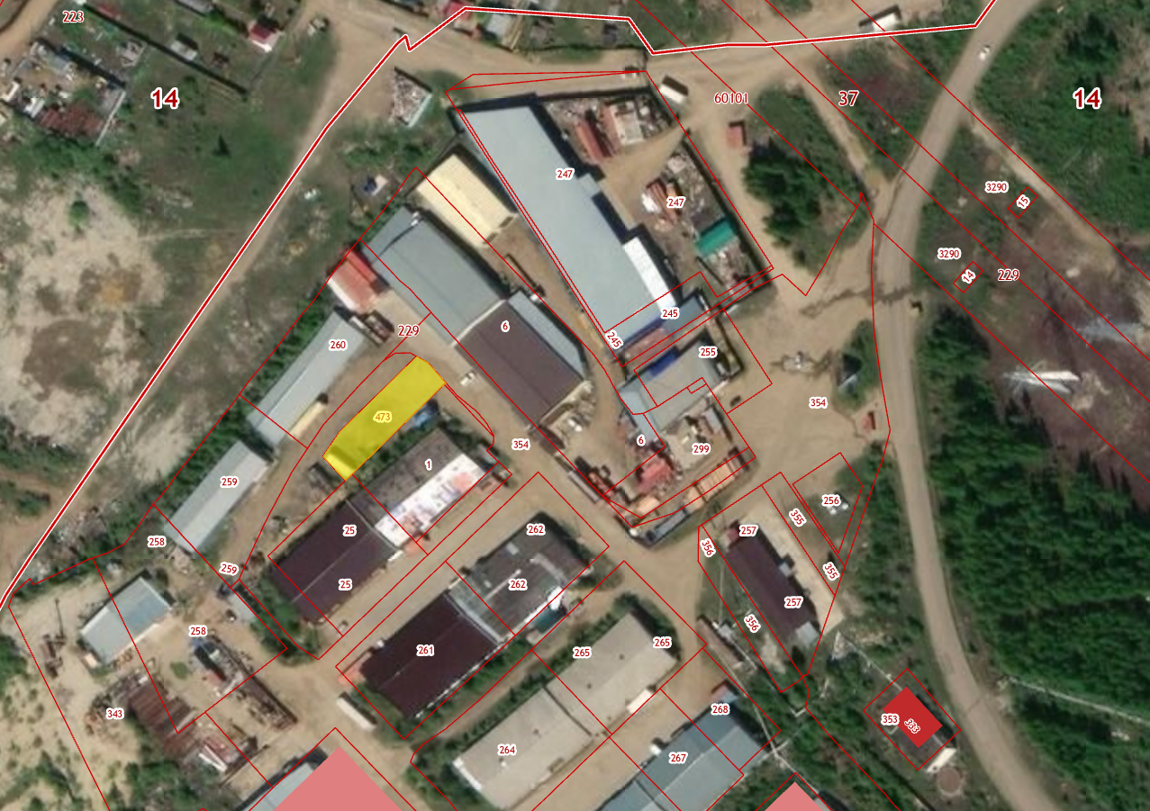
Согласно Правилам землепользования и застройки МО «Город Мирный» земельный участок (кадастровый номер 14:37:000229:473) располагаетися в территориальной зоне ПК (зона коммунально-складских объектов), где градостроительными регламентами предусмотрен минимальный отступ от границ земельного участка – 3 м:
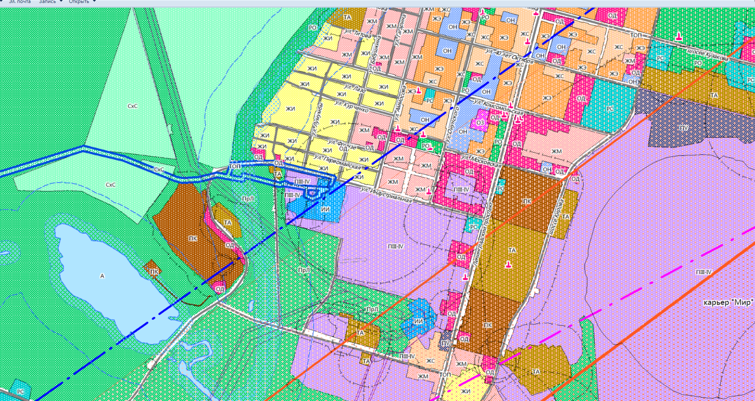

Фото земельного участка:
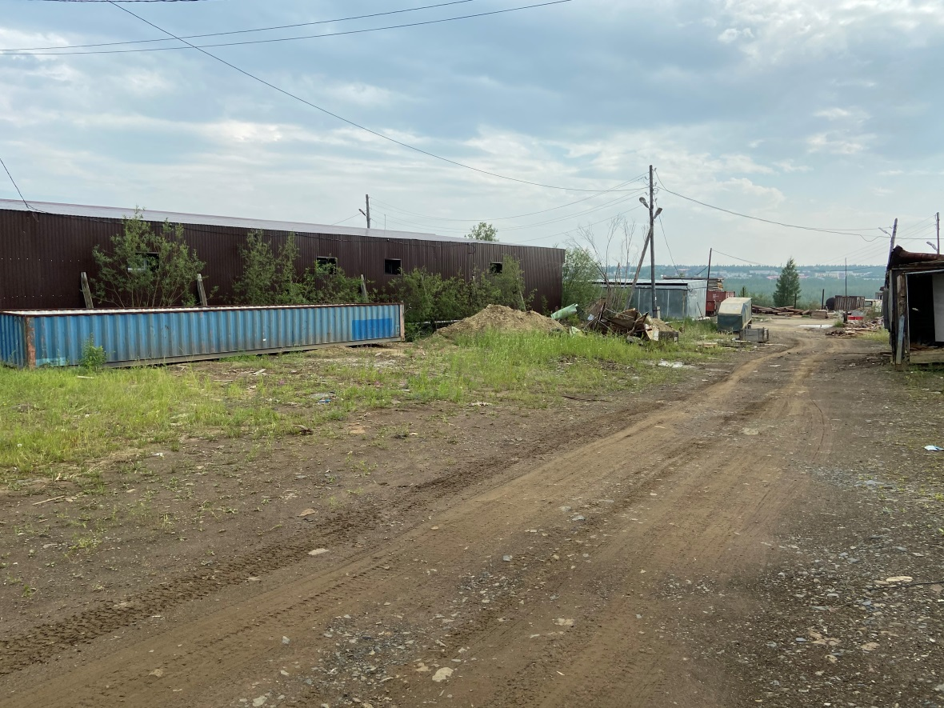

Отступление от предельных параметров –
отступы с западной и восточной стороны – по 1 м:
